Санкт-Петербургский национальный исследовательский университет
информационных технологий, механики и оптики
(Университет ИТМО)
Факультет программной инженерии и компьютерной техники
Кафедра вычислительной техники

Лабораторная работа №3
по дисциплине «Информационно-управляющие системы»
«Последовательный интерфейс RS-232. UART»
Вариант 6

Выполнили
студенты 4 курса,
группы P3400
Абыков Айдар Альбертович
Бурангулов Аскар Азаматович
Cапожников Борис Константинович
Руководитель:
Ключев Аркадий Олегович

Санкт-Петербург — 2018
- Задание
Разработать и написать драйверы последовательного канала для учебно-лабораторного стенда SDK-1.1 без использования прерываний. Написать тестовую программу для разработанных драйверов, которая выполняет определенную вариантом задачу.
Скорость последовательного канала – 1200 бит/с.
На каждый принятый по последовательному каналу символ (от персонального компьютера к SDK-1.1) в ответ передается этот же символ и 2 предшествующих ему символа согласно таблице ASCII (от SDK-1.1 к персональному компьютеру) и отображается в терминальной программе. Причем все символы русского алфавита отображаются в верхнем регистре, все символы английского алфавита – в нижнем регистре. Например, на символ 'л' ('Л') ответом является 'ЛКЙ', '5' – '543', 'i' ('I') – 'ihg' и т.д.

- Блок-схема
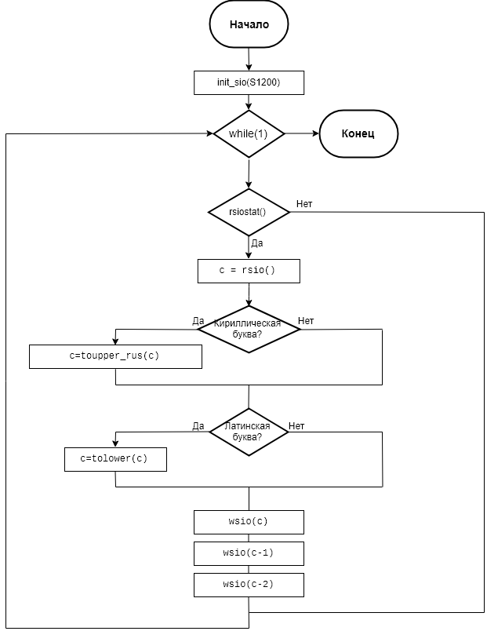
- Исходный текст программы с комментариями.

lab3.c
#include "aduc812.h"
#include "sio.h"
#include <ctype.h>
int toupper_rus(int c){
if(c>='а' && c<='п')
return c-0x20;
if(c>='р' && c<='я')
return c-0x50;
if(c=='ё')
return c-0x01;
return c;
}

void main( void ){
unsigned char c;

init_sio( S1200 );
type("Тест драйвера SIO для стенда SDK-1.1\r\n");
type("Нажимайте кнопки для тестирования... \r\n");

while( 1 ){
if( rsiostat() ){
c = rsio();

if(c>='A' && c<='п' || c>='р' && c<='ё'){
c=toupper_rus(c);
}
if(c>='a' && c<='z' || c>='A' && c<='Z' ){
c=tolower(c);
}
wsio( c );
wsio( c-1 );
wsio( c-2 );
}
}
}

4. Основные результаты.

В результате выполнения работы были разработаны и написаны драйверы последовательного канала для учебно-лабораторного стенда SDK-1.1 без использования прерываний а также тестовая программу для разработанного драйвера, которая выполняет определенную вариантом задачу.

